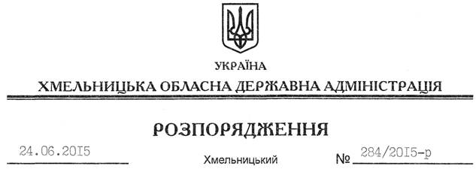

Про заходи з вшанування в області пам’яті князя Київського Володимира Великого

На підставі статті 6 Закону України “Про місцеві державні адміністрації”, Указу Президента України від 25 лютого 2015 року № 107/2015 “Про вшанування пам’яті князя Київського Володимира Великого – творця середньовічної європейської держави Руси-України”, з метою належного проведення в області заходів з вшанування пам’яті князя Київського Володимира Великого:
1. Затвердити заходи з вшанування пам’яті князя Київського Володимира Великого згідно з додатком.
2. Структурним підрозділам облдержадміністрації, райдержадміністраціям, рекомендувати іншим виконавцям забезпечити підготовку та проведення зазначених заходів, про що поінформувати управління культури, національностей та релігій облдержадміністрації до 01 серпня 2015 року.
3. Контроль за виконанням цього розпорядження покласти на заступника голови облдержадміністрації відповідно до розподілу обов’язків

Голова адміністрації М.Загородний

